1. Задание 1
Найдите значение выражения 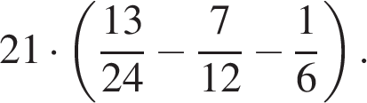
2. Задание 2
Найдите значение выражения 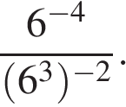
3. Задание 3
Пачка сливочного масла стоит 60 рублей. Пенсионерам магазин делает скидку 5%. Сколько рублей заплатит пенсионер за пачку масла?

4. Задание 4
Найдите из равенства 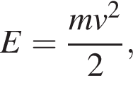 если 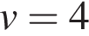 и
5. Задание 5
Найдите значение выражения 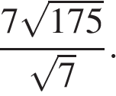
6. Задание 6
В старинной книге полезных советов «Домострой» имеется рецепт десерта Шарлотка. Для приготовления Шарлотки следует взять 12 фунтов яблок. Сколько килограммов яблок надо взять хозяйке для приготовления Шарлотки? Считайте, что 1 фунт равен 400 граммам.
7. Задание 7
Найдите корень уравнения: 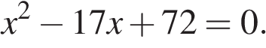 Если уравнение имеет более одного корня, укажите меньший из них.
8. Задание 8
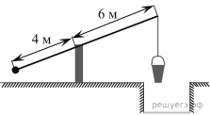На рисунке изображён колодец с «журавлём». Короткое плечо имеет длину 4 м, а длинное плечо— 6 м. На сколько метров опустится конец длинного плеча, когда конец короткого поднимется на 1 м?
9. Задание 9
Установите соответствие между величинами и их возможными значениями: к каждому элементу первого столбца подберите соответствующий элемент из второго столбца.

ВЕЛИЧИНЫ |  | ВОЗМОЖНЫЕ ЗНАЧЕНИЯ
А) масса куриного яйца  Б) масса детской коляски  В) масса взрослого бегемота  Г) масса активного вещества в таблетке |  | 1) 2,5 мг  2) 14 кг  3) 50 г  4) 3 т
В таблице под каждой буквой, соответствующей величине, укажите номер её возможного значения.
A | Б | В | Г
10. Задание 10
В группе туристов 5 человек. С помощью жребия они выбирают двух человек, которые должны идти в село в магазин за продуктами. Турист А. хотел бы сходить в магазин, но он подчиняется жребию. Какова вероятность того, что А. пойдёт в магазин?
11. Задание 11
На диаграмме показана среднемесячная температура воздуха в Симферополе за каждый месяц 1988 года. По горизонтали указываются месяцы, по вертикали — температура в градусах Цельсия. Определите по диаграмме, сколько было месяцев, когда среднемесячная температура превышала 20 градусов Цельсия.

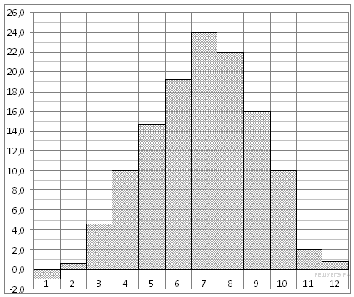
12. Задание 12
На соревнованиях по прыжкам в воду судьи выставили оценки от 0 до 10 трём спортсменам. Результаты приведены в таблице.

Номер  спортсмена | k | I  судья | II  судья | III  судья | IV  судья | V  судья | VI  судья | VII  судья
1 | 8 | 7,0 | 7,7 | 6,8 | 8,4 | 6,2 | 5,5 | 6,5
2 | 7,5 | 8,4 | 6,9 | 5,1 | 8,3 | 7,3 | 7,6 | 6,7
3 | 9 | 5,5 | 7,2 | 5,0 | 7,2 | 5,2 | 5,9 | 7,0

Итоговый балл вычисляется следующим образом: две наибольшие и две наименьшие оценки отбрасываются, а три оставшиеся складываются, и результат умножается на коэффициент сложности k. В ответе укажите номера спортсменов, итоговый балл которых больше 165, без пробелов, запятых и других дополнительных символов.
13. Задание 13
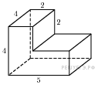Найдите объем многогранника, изображенного на рисунке (все двугранные углы прямые).
14. Задание 14
В таблице показаны доходы и расходы фирмы за 5 месяцев.

Месяц | Доход, тыс. руб. | Расход, тыс. руб.
Март | 130 | 110
Апрель | 120 | 115
Май | 100 | 110
Июнь | 120 | 80
Июль | 80 | 70

Пользуясь таблицей, поставьте в соответствие каждому из указанных месяцев характеристику доходов и расходов в этом месяце.

МЕСЯЦЫ |  | ХАРАКТЕРИСТИКИ
А) апрель  Б) май  В) июнь  Г ) июль |  | 1) Расход в этом месяце превысил доход.  2) Наименьший расход в период с апреля по июль.  3) Расход в этом месяце больше, чем расход в предыдущем.  4) Доход в этом месяце больше, чем доход в предыдущем.

Запишите в ответ цифры, расположив их в порядке, соответствующем буквам:
А | Б | В | Г
15. Задание 15
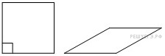Ромб и квадрат имеют одинаковые стороны. Найдите площадь ромба, если его острый угол равен 30°, а площадь квадрата равна 64.
16. Задание 16
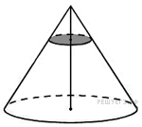Объём конуса равен 32. Через середину высоты конуса проведена плоскость, параллельная основанию. Найдите объём конуса, отсекаемого от данного конуса проведённой плоскостью.
17. Задание 17
На координатной прямой точками отмечены числа a, b, c, d и m. Установите соответствие между указанными точками и числами из правого столбца.

ТОЧКИ |  | ЧИСЛА
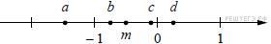 |  | 1) 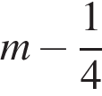  2) 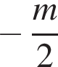  3) 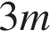  4) 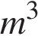

Запишите в ответ цифры, расположив их в порядке, соответствующем буквам:
a | b | c | d
18. Задание 18
Средний балл выпускника школы, сдавшего ЕГЭ по четырём предметам, составляет 75. Самый низкий результат он показал по математике — 66 баллов (по остальным экзаменам баллы выше). Выберите утверждения, которые следуют из приведённых данных.
1) Средний балл по трём экзаменам, кроме математики, равен 78
2) Минимальный балл по любому из трёх предметов, не считая математики, больше 75
3) Ни по одному предмету выпускник не получил 100 баллов
4) По какому-то предмету выпускник получил больше 76 баллов

В ответе укажите номера выбранных утверждений без пробелов, запятых и других дополнительных символов.
19. Задание 19
Цифры четырёхзначного числа, кратного 5, записали в обратном порядке и получили второе четырёхзначное число. Затем из первого числа вычли второе и получили 1458. Приведите ровно один пример такого числа.
20. Задание 20
Три луча, выходящие из одной точки, разбивают плоскость на 3 разных угла, измеряемых целым числом градусов. Наибольший угол в 2 раза больше наименьшего. Сколько значений может принимать величина среднего угла?

